MORALE:
CHI TROVA UN AMICO TROVA UN TESORO
MEGLIO SOLI CHE MAL ACCOMPAGNATI
CHI SI LODA, S’IMBRODA

PERSONAGGI: 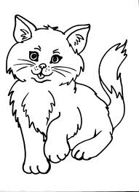 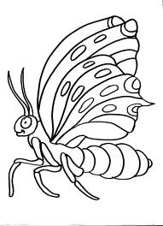 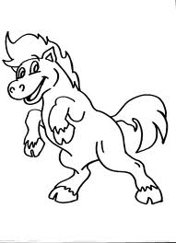 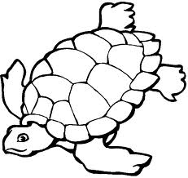 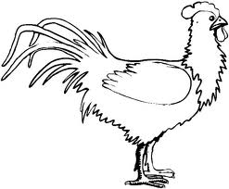

UNA FATTORIA
UN BOSCO
UN PRATO
LUOGO:

MORALE
PERSONAGGI

LUOGO
SITUAZIONE INIZIALE

SVILUPPO

CONCLUSIONE
E MORALE

